Урок – практикум по теме «Создание 3D эффект картинок в программе Power Point»

Разработала: преподаватель Люсая Е.В.

Урок – практикум по теме «Создание 3D эффект картинок в программе Power Point»
Тема урока: «Создание 3D эффект картинок в программе Power Point»

Тип урока: урок закрепление изученного
Вид урока: урок – практикум
Технология: проблемно – творческая технология.
Оборудование: компьютерный класс, оснащенный современной техникой и программным обеспечением (операционная программа Windows 7 и пакет Microsoft Office 2010).
Цели урока:
- Формирование умений и навыков, носящих в современных условиях общенаучный и общеинтеллектуальный характер.
- Развитие у студентов теоретического, творческого мышления, индивидуального стиля.
- Научить применять современное программное обеспечение в решении творческих задач.
Задачи урока:
- Воспитательная – развитие познавательного интереса, воспитание информационной культуры.
- Учебная – изучить и закрепить основные навыки работы с программой Power Point.
- Развивающая – развитие индивидуальности, расширение кругозора, умение рассказать о себе.

План урока:
Поставить цель урока
- Фронтальный опрос для проверки уровня подготовки учащихся к усвоению нового материала. (5 мин)
- Просмотр видеоролика. 3D эффект картинки
- Объяснение просмотр нового материала и самостоятельная работа учащихся на компьютерах. (20 мин)
- Краткий инструктаж по технике безопасности (2 мин)
- Гимнастика (2 мин)
- Рефлексия. (5 мин)
- Итог урока. Демонстрация проекта. (3 мин)
- Домашнее задание. (3 мин)
Ход урока

Преподаватель : Здравствуйте ребята! Сегодня мы проводим практическое занятие по Создание 3D эффект картинок в программе Power Point.
Чтобы урок наш прошел хорошо и эффективно давайте поставим цели урока.
1.Чему мы хотим научится на уроке?
2.Что Вы хотели узнать?

Лучше один раз увидеть,
чем сто раз услышать

Эпиграф к нашему уроку.

Цель нашего урока – отработка практических навыков работы в программной среде Power Point, Создание 3D эффект картинок в программе Power Point

- Фронтальный опрос для проверки уровня подготовки учащихся к усвоению нового материала.
Преподаватель: На прошлом теоретическом занятии мы уже говорили о программе для создания презентаций и ее возможностях. Вспомним, что мы узнали о ней.
- Какое программное обеспечение мы используем при организации информации в виде презентации?
(Из офисного пакета программа Power Point)
- Что такое презентация, и какие бывают презентации?
(В общем случае презентацией называется набор слайдов, содержащий информацию на определенную тему и сопровождаемый необходимыми комментариями в устной или печатной форме. Все презентации делятся на две группы: для индивидуального и аудиторного использования)
- Какие основные правила создания презентации?
(Определить какие материалы и иллюстрации необходимо отсканировать, поискать в Интернете или, наконец, нарисовать самим. А так же в презентации не должно быть ничего лишнего. Не перегружайте слайды лишними деталями )
- Команды вставки картинки в презентацию программы Power Point…
Вставка – Рисунок – Картинки
- Что такое слайд?
(Электронная страница, где можно представить не только текст и рисунок, но и видео, звук, анимацию)

- Просмотр видеоролика. 3D эффект картинки
Объемные картинки особенно красивые. Порой 3D рисунки делают с нашим мозгом невероятные вещи. Глаза обманываются именно от 3D. Наверно на 3D рисунки и 3D графику можно любоваться часами. 3D очень хорошо развивает пространственное мышление.
- Объяснение нового материала и самостоятельная работа учащихся на компьютерах. (Создание 3D эффект картинок в программе Power Point)
- Инструктаж по выполнению практической работы. Работа с памяткой +комментарий преподавателя.
Инструкционная карта
3D картинка в Microsoft Power Point
- Вставить картинку на слайд (основной объект на картинке должен иметь контраст с фоном)
- Скопировать картинку и вставить.
- Выбрать первую картинку и в меню Формат сделать рамку (стили).
- В меню Формат выбрать Обрезка по фигуре Трапеция, немного скосить угол.
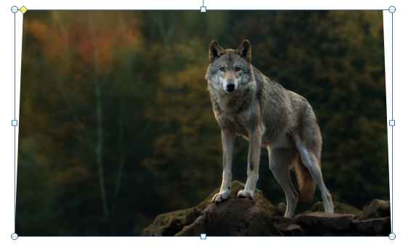
- Снова нажать на Обрезка и уменьшить площадь рисунка. И снова нажимаем на кнопку Обрезать.
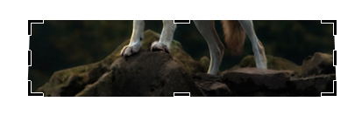
- Теперь работаем со второй картинкой. В меню Формат выбираем Удалить фон. Используя функции удалить или добавить выделение выделяем фон, оставляя только объект. Нажимает Сохранить изменения.
- Совмещаем картинки. Выделяем обе картинки с помощью клавиши Ctrl. В меню Формат выбираем Сгруппировать.
- Мы получили полноценную 3D картинку с которой можно полноценно работать.
- Файл - Сохранить как выбираем Тип файла

- Краткий инструктаж по технике безопасности в компьютерном классе.
Для обеспечения безопасности работы необходимо выполнять следующие правила:
• Нельзя самостоятельно, без разрешения учителя, включать и выключать компьютеры.
• Нельзя касаться тыльной стороны компьютера и проводов.
• Нельзя работать мокрыми руками и во влажной одежде.
• Нельзя нажимать клавиши ручкой или карандашом.
• Нельзя ходить по классу, вставать со своего места.
• В случае неисправности компьютера или при обнаружении запаха гари — подозвать учителя или лаборанта.

- Самостоятельная практическая работа учащихся за компьютером
- Гимнастика
Ребята садятся на рабочие места. Им предлагается закрыть глаза, мысленно представить свои пальцы и выполнить упражнение «Лестница в небо».
- Демонстрация проекта. ( 3D эффект картинок в программе Power Point)
Оценивание студентами и преподавателем.
Оценочный лист.
Рефлексия
Выполнил ли я то, что задумал?
__________________________________________________________________
Получилось ли сделать то, что я записал как главный результат работы?
_________________________________________________________________________Всё ли получилось так, как я задумывал?
_________________________________________________________________________
Что было сделано хорошо?
_________________________________________________________________________
Что было сделано плохо?
_________________________________________________________________________
Что было выполнить легко, а что оказалось неожиданно трудно?
_________________________________________________________________________
Кто мог бы сказать мне СПАСИБО за работу?
_________________________________________________________________________
Итак, друзья, в результате нашей кропотливой и плодотворной работы мы достигли поставленной цели. Мы с вами создали 3D эффект картинки в программе Power Point
В конце урока преподаватель предлагает каждому студенту выбрать только одного из ребят, кому хочется сказать спасибо за сотрудничество и пояснить, в чем именно это сотрудничество проявилось. Преподавателя из числа выбираемых следует исключить. Благодарственное слово педагога является завершающим. При этом он выбирает тех, кому досталось наименьшее количество комплиментов, стараясь найти убедительные слова признательности и этому участнику событий.

- Домашнее задание (Создание 3D эффект картинок в программе Power Point со своими фотографиями.

Спасибо за урок!

